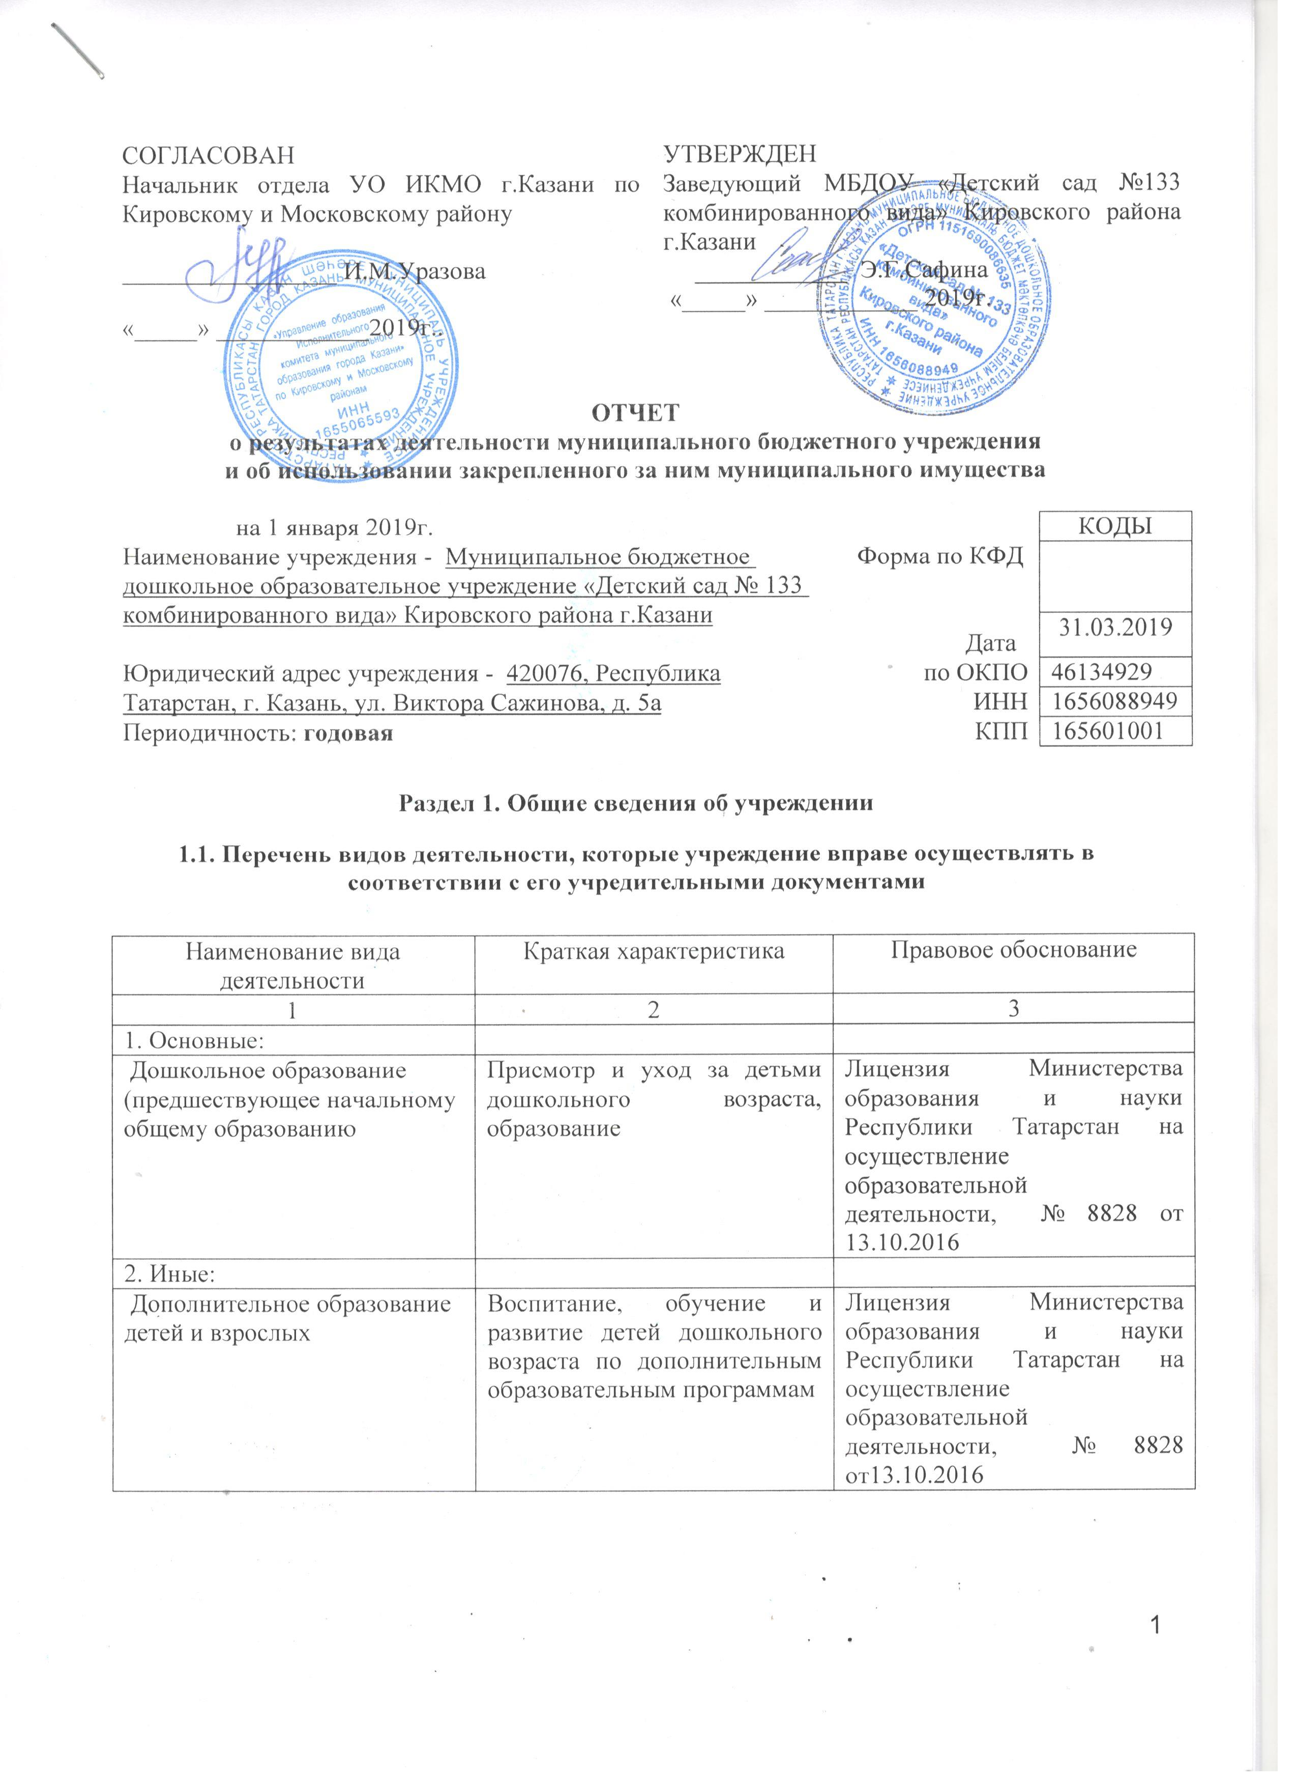

1.2. Перечень услуг (работ), оказываемых потребителям за плату в случаях, предусмотренных нормативными правовыми (правовыми) актами

Наименование услуги (работы) | Потребитель (физическое или юридическое лицо) | Нормативный правовой (правовой) акт
1 | 2 | 3
Хореография «Азбука танца»  «Веселый английский»  «Аэробика для дошколят»  ИЗО-студия «Акварелька» Каратэ  Подготовка к школе  Присмотр и уход в утреннее и вечернее время | Физическое лицо | Устав Муниципального бюджетного дошкольного образовательного учреждения « Детский сад № 133» Кировского района г.Казани  2.Лицензия на осуществление образовательной деятельности №8828 от 13.10.2016  Срок действия – бессрочно  3.Прейскурант цен на оказание платных услуг по МБДОУ «Детский сад № 133 » Кировского района г.Казани

1.3. Перечень разрешительных документов, на основании которых учреждение осуществляет деятельность

Наименование документа | Номер и дата выдачи | Срок действия
1 | 2 | 3
Лицензия на осуществление образовательной деятельности | №8828 от 13.10.2016 | бессрочно
Приложение к лицензии №8828  от 13.10.2016 г. | №1 от 13.10.2016 | бессрочно
Устав МБДОУ «Детский сад № 133 комбинированного вида» | Утвержден приказом Комитета земельных и имущественных отношений Исполнительного комитета муниципального образования г.Казани  №2157/кзио-пк от19.10.2015
Постановление Исполнительного комитета Муниципального образования г. Казани «О создании дополнительных дошкольных мест в образовательных учреждениях г.Казани | № 3434 от 11.09.2015
Свидетельство о государственной регистрации права на земельный участок | №16-16/041-16/097/010/2016-4010/1 от 23.09.2016
Свидетельство о государственной регистрации права на здание детского сада | №16-16/041-16/097/006/2016-3611/1 от 14.06.2016
Договор оперативного управления | № 1/30 от 25.05.2016

1.4. Сведения о сотрудниках учреждения

N п/п | Наименование показателя | Численность сотрудников |  | Уровень профессионального образования (квалификации) сотрудников* |  | Причины изменения количества штатных единиц
N п/п | Наименование показателя | на начало отчетного периода | на конец отчетного периода | на начало отчетного периода | на конец отчетного периода | Причины изменения количества штатных единиц
1 | 2 | 3 | 4 | 5 | 6 | 7
1. | Штатная численность | 72,83 | 73,83 |  |  | Открытие семейной группы
2. | Фактическая численность | 60 | 58 | 1-34  3-14  4-7  5-5 | 1-31  2-2  3-7  4-15  6-3

______________________________
* Уровень профессионального образования (квалификации) сотрудников: высшее - 1, неполное высшее - 2, среднее профессиональное - 3, начальное профессиональное - 4, среднее (полное) общее - 5, основное общее - 6, не имеют основного общего - 7, ученая степень (кандидат наук - 8, доктор наук - 9).

1.5. Средняя заработная плата сотрудников учреждения

Наименование показателя | Размер средней заработной платы, руб
1 | 2
За 2016 год | 18 157
За 2017год | 19 862
За отчетный 2018год | 23 068

Раздел 2. Результат деятельности учреждения

2.1. Сведения об исполнении муниципального задания на оказание муниципальных услуг (выполнение работ)
Муниципальное задание исполнено на 99,7%

2.2. Сведения об осуществлении деятельности, связанной с выполнением работ или оказанием услуг, в соответствии с обязательствами перед страховщиком по обязательному социальному страхованию

Данная деятельность не осуществлялась.

2.3. Сведения о балансовой (остаточной) стоимости нефинансовых активов, дебиторской и кредиторской задолженности

Наименование показателя | Значение показателя |  |  |  | Примечание
Наименование показателя | на начало отчетного периода | на конец отчетного периода | динамика изменения  (гр. 3 - гр. 2) | % изменения | Примечание
1 | 2 | 3 | 4 | 5 | 6
Балансовая (остаточная) стоимость нефинансовых активов учреждения, руб | 219682078,68 (136393658,43) | 219806384,45 (134289002,07) | 124305,77 | 0,06
Общая сумма выставленных требований в возмещение ущерба по недостачам и хищениям материальных ценностей, денежных средств, а также от порчи материальных ценностей, руб
Справочно:
Суммы недостач, взысканные с виновных лиц, руб
Суммы недостач, списанные за счет учреждения, руб
Сумма дебиторской задолженности, руб | 140864,97 | 41825,27 | -99039,7 | -70,31
в том числе: нереальная к взысканию дебиторская задолженность, руб
Сумма кредиторской задолженности, руб | 0,00 | 212546,27 | 212546,27 | 100,0
в том числе:
просроченная кредиторская задолженность, руб
Итоговая сумма актива баланса, руб | 2199031,25 | 2766995,4 | 567964,15 | 25,83

2.4. Изменение цен (тарифов) на платные услуги (работы), оказываемые потребителям в течение отчетного периода

Наименование услуги  (работы) | Квартал
Наименование услуги  (работы) | I | II |  | III |  | IV
Наименование услуги  (работы) | цена (тариф) | цена (тариф) | % изменения  (гр. 3:гр. 2 х 100) | цена (тариф) | % изменения  (гр. 5:гр. 3 х 100) | цена (тариф) | % изменения  (гр. 7:гр. 5 х 100)
1 | 2 | 3 | 4 | 5 | 6 | 7 | 8
Хореография «Азбука танца»
Веселый английский
Подготовка к школе
ИЗО-студия «Акварелька»
Присмотр и уход в утреннее и вечернее время
Аэробика для дошколят
Каратэ

2.5. Сведения о потребителях и доходах, полученных от оказания платных услуг (выполнения работ)

Вид услуги (работы) | Общее количество потребителей, воспользовавшихся услугами (работами) учреждения (в том числе платными для потребителей) |  |  |  |  |  | Средняя стоимость услуг (работ) для потребителей, руб |  |  |  | Суммы доходов, полученных от оказания платных и частично платных услуг  (выполнения работ), руб
Вид услуги (работы) | бесплатно |  | частично платно |  | полностью платно |  | частично платных |  | полностью платных
Вид услуги (работы) | 2017г. | 2018г. | 2017г. | 2018г. | 2017г. | 2018г. | 2017г. | 2018г. | 2017г. | 2018г. | 2017г. | 2018г.
1 | 2 | 3 | 4 | 5 | 6 | 7 | 8 | 9 | 10 | 11 | 12 | 13
Родительская  плата за  присмотр и  уход за  детьми Доу | 1 | 2 | 281 | 323 |  |  | 2877,91 | 3009,19 |  |  | 7140088,13 | 10962494,95
Хореография «Азбука танца» |  |  |  |  |  |  |  |  |  |  | 125650,00 | 289686,75
Веселый английский |  |  |  |  |  |  |  |  |  |  | 60750,00 | 234936,79
Подготовка к школе |  |  |  |  |  |  |  |  |  |  | 29250,00 | 27538,79
ИЗО-студия «Акварелька» |  |  |  |  |  |  |  |  |  |  | 68508,00 | 143023,21
Присмотр и уход в утреннее и вечернее время |  |  |  |  |  |  |  |  |  |  | 165950,00 | 345371,13
Аэробика для дошколят |  |  |  |  |  |  |  |  |  |  | - | 14578,10
Каратэ |  |  |  |  |  |  |  |  |  |  | - | 52440,68

2.6. Сведения о жалобах потребителей

Наименование потребителя | Суть жалобы | Принятые меры
1 | 2 | 3
1. | 1.

2.7. Сведения о показателях плана финансово-хозяйственной деятельности

Единица измерения: руб

Наименование показателя | По плану | Фактически  (кассовое исполнение) | Процент исполнения,  % | Примечание
1 | 2 | 3 | 4 | 5
Остаток средств на начало года |  | 329614,01
Поступления, всего | 33 220 375,62 | 33 118 332,29 | 99,7
в том числе:
субсидии госзадание | 31 943 879,57 | 31858924,79 | 99,7
собственные доходы | 1124664,00 | 1107575,45 | 98,5
субсидии на иные цели | 151 832,05 | 151832,05 | 100
Выплаты, всего | 33547301,63 | 33037445,89 | 97,2
в том числе:
субсидии госзадание | 32 210 363,01 | 31 821 857,12 | 98,8
собственные доходы | 1185106,57 | 1063756,72 | 89,8
субсидии на иные цели | 151 832,05 | 151832,05 | 100
Остаток средств на конец года |  | 410500,41
Справочно:
Объем публичных обязательств, всего
в том числе:

2.8. Объем финансового обеспечения
Объем финансового обеспечения, задания учредителя |  |  | Объем финансового обеспечения в рамках программ, утвержденных в установленном порядке |  |  | Объем финансирования обеспечения деятельности, связанной с выполнением работ и оказанием услуг в соответствии с обязательствами перед страховщиком по обязательному социальному страхованию
2016 г. | 2017 г. | 2018 г. | 2016 г. | 2017 г. | 2018 г. | 2016 г. | 2017 г. | 2018 г.
1 | 2 | 3 | 4 | 5 | 6 | 7 | 8 | 9
 | 25149231,65 | 31 943 879,57 |  | 67964,37 | 151 832,05

2.9. Сведения о прибыли учреждения
Учреждение находится на общей системе налогообложения с применением налоговой ставки 0% по налогу на прибыль (для организаций, осуществляющих образовательную деятельность).

Раздел 3. Сведения об использовании имущества, закрепленного за учреждением

Наименование показателя | На начало отчетного периода | На конец отчетного периода
1 | 2 | 3
Общая балансовая (остаточная) стоимость недвижимого имущества, находящегося у учреждения на праве оперативного управления, руб | 136812639,65 (135061967,31) | 136812639,65 (133254399,15)
Общая балансовая (остаточная) стоимость недвижимого имущества, находящегося у учреждения на праве оперативного управления, и переданного в аренду, руб
Общая балансовая (остаточная) стоимость недвижимого имущества, находящегося у учреждения на праве оперативного управления, и переданного в безвозмездное пользование, руб
Общая балансовая (остаточная) стоимость движимого имущества, находящегося у учреждения на праве оперативного управления, руб | 10042680,35 (1331691,12) | 10149205,15 (1034602,92)
Общая балансовая (остаточная) стоимость движимого имущества, находящегося у учреждения на праве оперативного управления, и переданного в аренду, руб
Общая балансовая (остаточная) стоимость движимого имущества, находящегося у учреждения на праве оперативного управления, и переданного в безвозмездное пользование, руб
Общая балансовая (остаточная) стоимость недвижимого имущества, приобретенного учреждением в отчетном году за счет средств, выделенных органом, осуществляющим функции и полномочия учредителя, учреждению на указанные цели, руб
Общая балансовая (остаточная) стоимость недвижимого имущества, приобретенного учреждением в отчетном году за счет доходов, полученных от платных услуг и иной приносящей доход деятельности, руб
